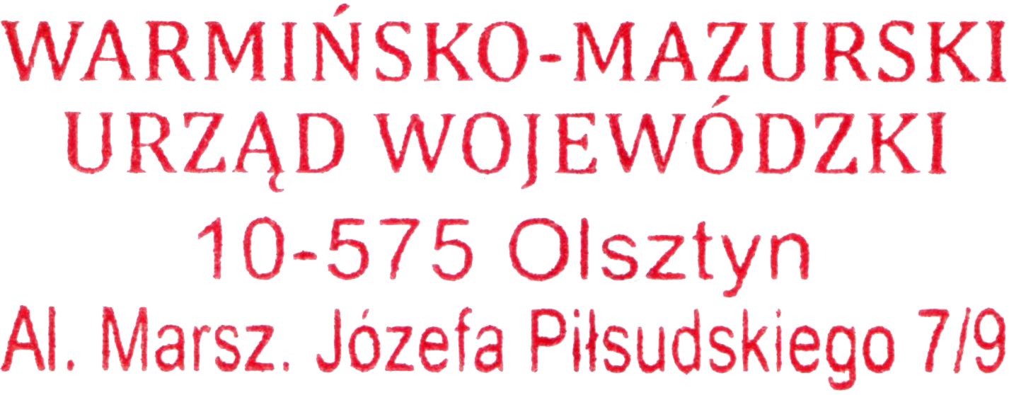
Olsztyn, 28 października 2021 r.

WIN-I.746.2.20.2021

OBWIESZCZENIE

Zgodnie z art. 53 ust. 1 ustawy z dnia 27 marca 2003 r. o planowaniu i zagospodarowaniu przestrzennym (Dz. U. z 2021 r., poz. 741 ze zm.) i art. 49 Kodeksu postępowania administracyjnego (Dz.U. z 2021 r., poz.735 ze zm.),

Wojewoda Warmińsko-Mazurski

zawiadamia, że na wniosek pełnomocników działających z upoważnienia inwestora PKP Polskie Linie Kolejowe S.A. z siedzibą w Warszawie w dniu 28.10.2021 r. została wydana decyzja nr Bar/18/2021 w sprawie ustalenia lokalizacji inwestycji celu publicznego, polegającej na budowie obiektu radiokomunikacyjnego (w skr. OR) 11079_L353_Skandawa/ORx353-381436-XXX-01 sieci łączności bezprzewodowej GSM-R dla modernizacji linii kolejowej nr 353, w skład którego wchodzi: wieża strunobetonowa wraz z odgromnikiem, kontener technologiczny, ogrodzenie, utwardzenie terenu, wewnętrzna linia zasilająca oraz dojazd, w km ok. 381,436 linii kolejowej nr 353, na części działki ewidencyjnej nr 281 obręb 0045 Skandawa, gmina Barciany, powiat kętrzyński, województwo warmińsko-mazurskie, stanowiącej teren zamknięty.

Stronom służy prawo wniesienia odwołania do Ministra Rozwoju i Technologii za pośrednictwem Wojewody Warmińsko - Mazurskiego w Olsztynie, w terminie 14 dni od dnia podania niniejszego obwieszczenia do publicznej wiadomości.

Decyzja oraz akta sprawy znajdują się w Wydziale Infrastruktury i Nieruchomości Warmińsko-Mazurskiego Urzędu Wojewódzkiego w Olsztynie, Al. Marszałka Józefa Piłsudskiego 7/9 (pok. 326). Z decyzją można zapoznać się w siedzibie Warmińsko-Mazurskiego Urzędu Wojewódzkiego w Olsztynie, Al. Marsz. J. Piłsudskiego 7/9, 10-575 Olsztyn, w godzinach 8:00 – 15:00 po uprzednim uzgodnieniu terminu wizyty poprzez kontakt mailowy: sekrwin@uw.olsztyn.pl bądź telefoniczny: 89 5232783.

